НАГРАДЫ РОДИТЕЛЯМ
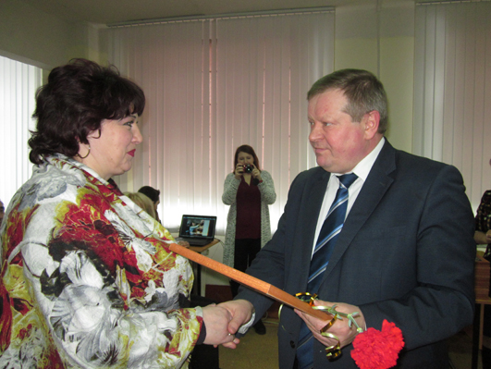
26 января в Карачевком филиале Госуниверситета - УНПК состоялось праздничное мероприятие по случаю прошедшего в воскресенье Дня студента. В этот раз по инициативе студенческого комитета было принято решение ввести новую традицию - вручение благодарственных писем родителям студентов, добившихся высоких результатов в учебе, спорте, художественной самодеятельности.
В мероприятии приняли участие глава райадминистрации Николай Лучкин и ведущий специалист администрации Надежда Полякова.
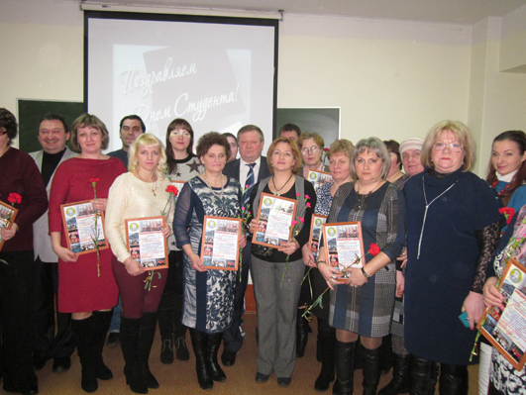
Открывая праздник, директор филиала Нина Фельдман озвучила успехи карачевских студентов в различных направлениях и поблагодарила родителей за достойное воспитание детей.
Цветы и благодарственные письма получили родители Романа Квасова (4 курс, солист ансамбля танца "Надежда"), Владимира Екимова (4 курс, спортсмен, неоднократный участник выездных туристических слётов, занимавший призовые места в спортивном ориентировании, стипендиат Правительства Российской Федерации), Инны Пимкиной, Натальи Коноваловой, Ангелины Масловой, Анны Соломатниковой (4 курс, участницы ансамбля барабанщиц "Славянка", принимавшие участие в международном конкурсе в Финляндии, стипендиантки Правительства РФ и Ученого Совета университета), Надежды Дронякиной и Александра Лебедева (4 курс, неоднократные участники Международных научных конференций в г. Орле, Мценске, Курсе) и др.
Н.С.Лучкин поздравил родителей, а также всех бывших и нынешних студентов с их праздником, пожелал будущим специалистам дальнейших успехов и выразил надежду на то, что, приобретя необходимые знания, они останутся работать в родном Карачеве. Он также пообещал в будущем году рассмотреть возможность вручения именных стипендий главы администрации лучшим студентам.
В.ЦУКАНОВА.
На снимке: Н.С.Лучкин вручает благодарственное письмо Ирине Петровне Чуковой - маме Ромы Чукова, студента 4 курса, который, получив в университете среднее профессиональное образование, теперь заканчивает высшее, много лет является капитаном команды КВН "Пятый угол", а также бессменным ведущим.

